**附件2**

**安检设备安装样图**

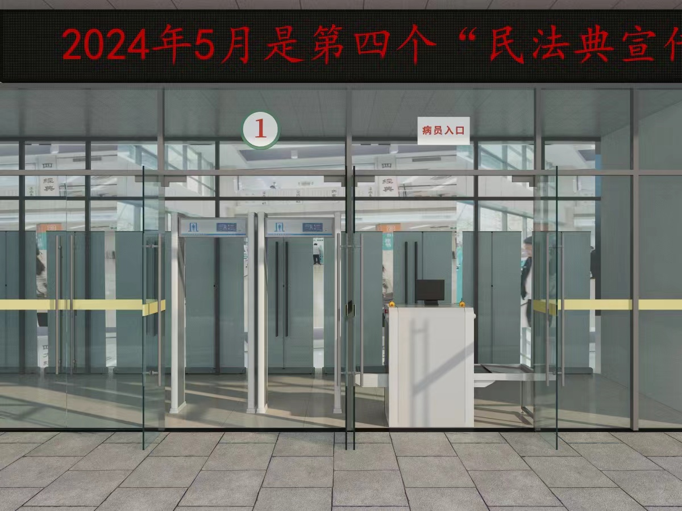

**门诊大厅入口**

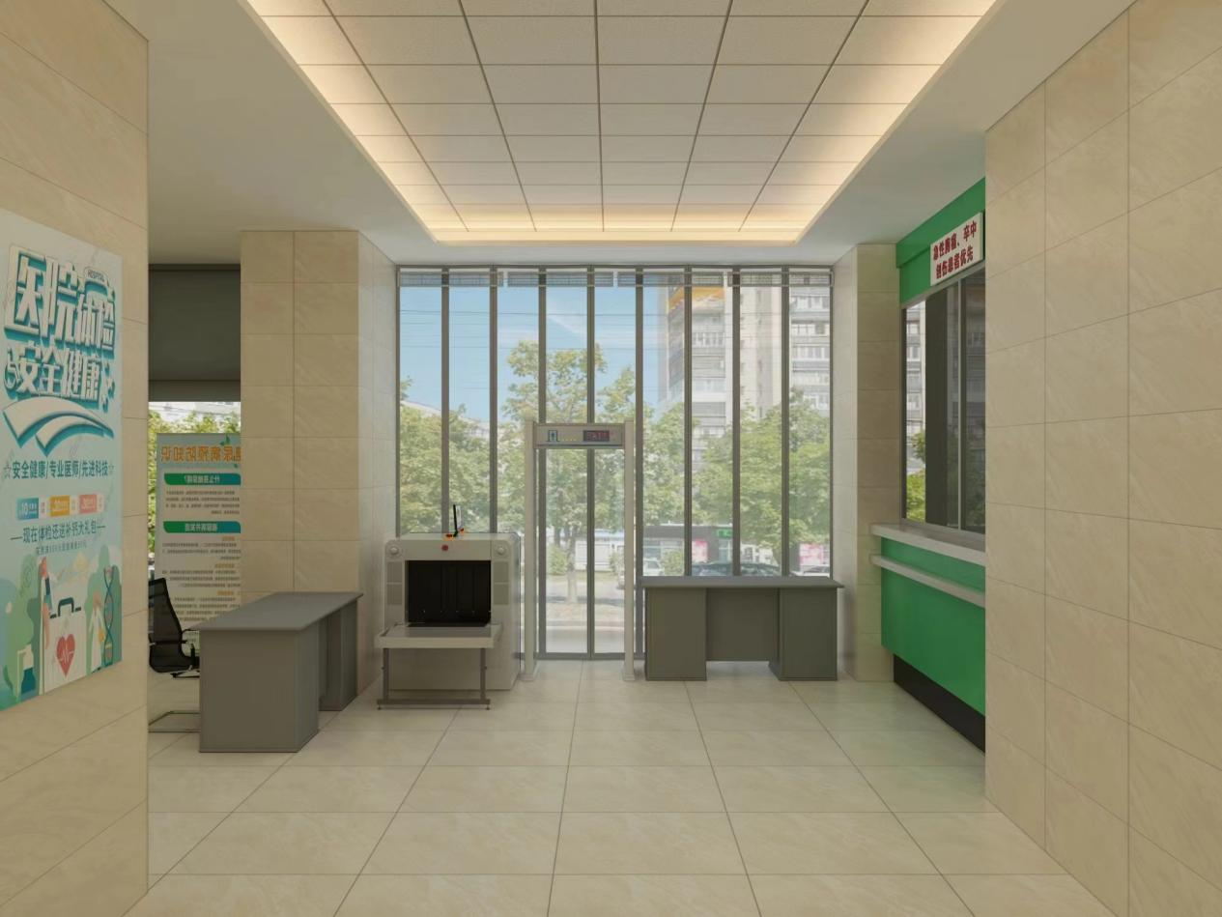

**急诊入口**

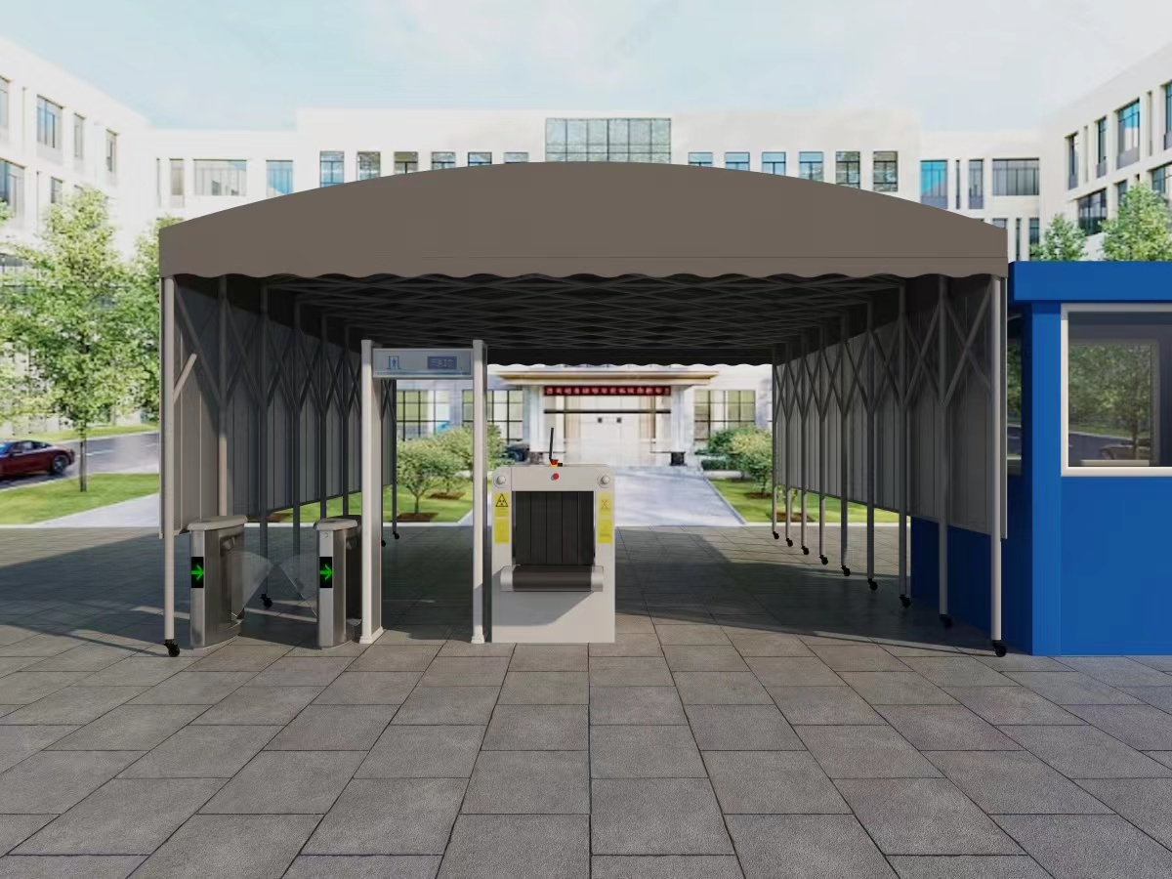

**南门入口**